Внимание! Для выполнения тестовых заданий скачайте и откройте массив данных по ссылке:
https://docs.google.com/spreadsheets/d/1EOEmGcBpokRfYbiNBDQs5XnWG9QGmOSwYKpKiOkhQR4/edit?usp=sharing
1. Во вкладке "Данные об аудитории" информация о пользователях, посетивших наше приложение в ноябре. Чему равен MAU продукта?
*MAU (Monthly Active Users) — это метрика, используемая для измерения активности пользователей в течение одного месяца. Она показывает количество уникальных пользователей, которые взаимодействовали с продуктом, сервисом или приложением хотя бы один раз за последний месяц.
7639168141048216529

2. Используя вкладку "Данные об аудитории", посчитайте, чему будет равен DAU
*DAU (Daily Active Users) — это метрика, которая показывает количество уникальных пользователей, которые взаимодействовали с продуктом, приложением или сервисом хотя бы один раз в течение дня. DAU помогает понять, сколько пользователей активно пользуются продуктом каждый день.
255490560483

3. Используя вкладку "Данные об аудитории", посчитайте, чему будет равен retention первого дня у пользователей, пришедших в продукт 1 ноября
*Retention (удержание пользователей) — это метрика, которая показывает, сколько пользователей продолжает пользоваться продуктом через определенный промежуток времени после первоначального взаимодействия. Retention можно рассчитать как процент пользователей, вернувшихся в продукт через определенное время (например, через 1 день, 1 неделю, 1 месяц) от количества всех новых пользователей.
28,3%26,6%38,5%32,7%

4. На графике изображены retention кривые 2 продуктов. Какие выводы можно сделать, глядя на них?
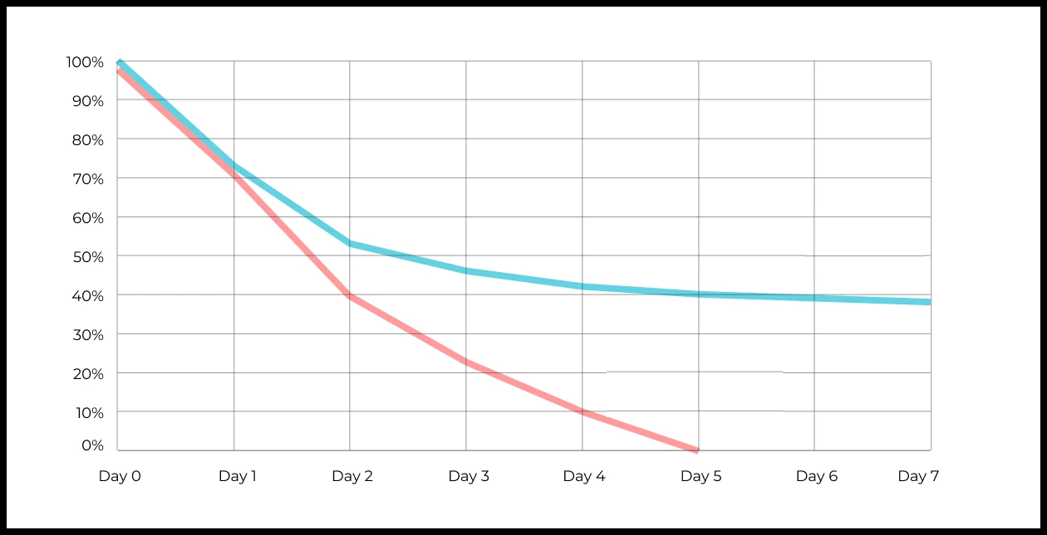
Ваш ответ:

5. Во вкладке "Данные об аудитории" есть информация о том, сколько объявлений посмотрел каждый пользователь (view_adverts). Посчитайте пользовательскую конверсию в просмотр объявления за ноябрь? (в пользователях)
* Пользовательская конверсия — это метрика, которая показывает, какой процент пользователей выполнил целевое действие по отношению к общему количеству пользователей. В контексте веб-сайтов это может быть действие, такое как просмотр объявления или клик по рекламному баннеру.
41,8%54,7%46,3%39%

6. Используя информацию из вкладки "Данные об аудитории", посчитайте среднее количество просмотренных объявлений на пользователя в ноябре
4,96,25,32,9

7. Мы провели опрос среди 2000 пользователей. Из них 500 «критики», 1200 «сторонники» и 300 «нейтралы». Посчитайте, чему будет равен NPS
* NPS (Net Promoter Score) — это метрика, которая измеряет лояльность пользователей к компании или продукту и делит их на три группы: Сторонники (Promoters) , Нейтралы (Passives), Критики (Detractors). NPS высчитывается как (% сторонников - % критиков).
30%43%40%35%
8. Во вкладке "Данные АБ-тестов" результаты трех несвязанных АБ тестов для ARPU (общая выручка/общее количество пользователей).
Посмотрите на результаты тестов и интерпретируйте их. Напишите значения p-value, которые вы получили.
Подготовьте выводы и рекомендации.
experiment_num - номер эксперимента
experiment_group - группа, в которую попал пользователь
user_id - id пользователя
revenue - выручка, которую сгенерировал пользователь, купив платную услугу продвижения
Ваш ответ:

9. По датасету с листерами посчитайте средний доход на пользователя
121.2156.470.930.7средняя здесь не применима

10. По датасету с листерами посчитайте медиану возраста пользователя
27,422827,9327медиана здесь не применима

11. Какой график лучше всего подходит для отображения разброса цен на товары в разных магазинах?
*возможно несколько вариантов ответа
Линейный графикКруговая диаграммаЯщик с усами (box plot)
Гистограмма

12. На каком графике бимодальное распределение?
№1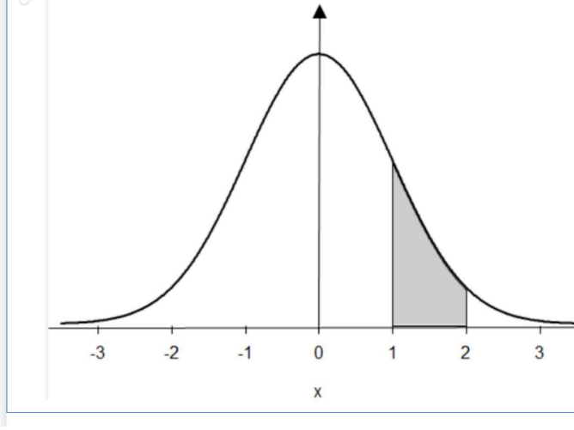
№2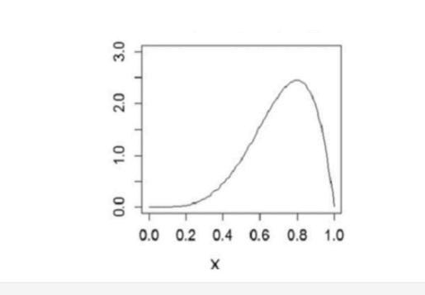
№3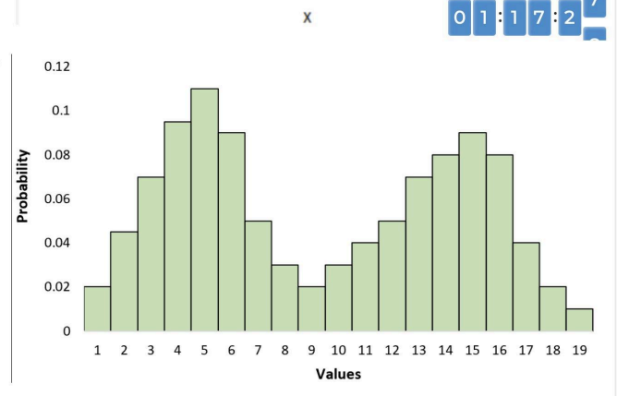
№4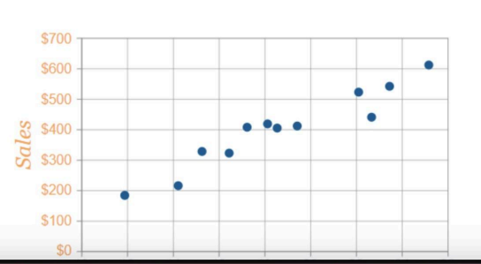

13. Какая случайная величина имеет наибольшую дисперсию данных по следующим графикам плотности распределения?

№1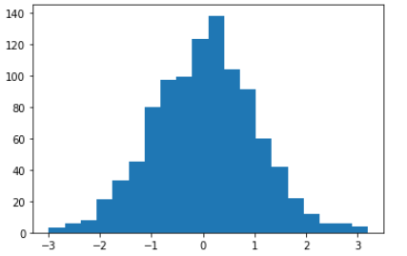
№2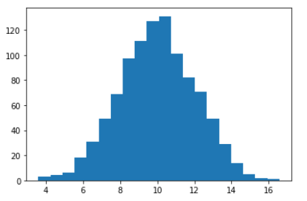
№3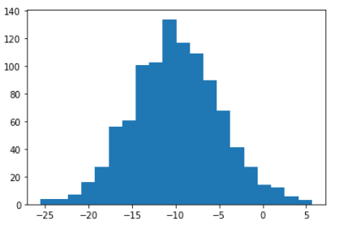
№4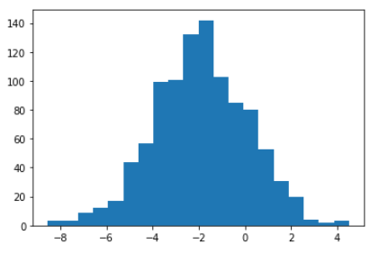

14. На каком графике можно посчитать коррелцияю?
*возможно несколько вариантов ответа
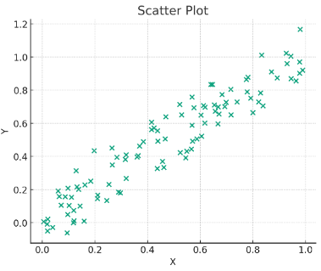
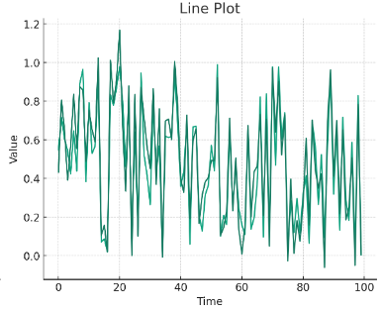
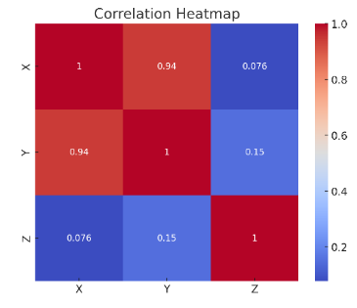
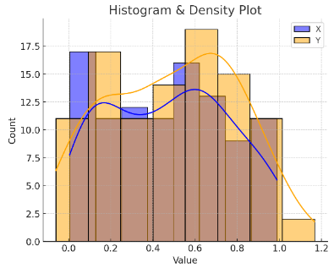

15. Что значит, если при проверке гипотез мы получили p-value = 0.05?
Это означает, что нет никакой статистически значимой разницы между группами
Есть 5% вероятность случайно получить такой или еще более экстремальный результат, если нулевая гипотеза верна
Это означает, что результаты эксперимента на 95% точны
Это говорит о том, что альтернативная гипотеза верна с вероятностью 95%

16. Какой метод наиболее подходит для проверки гипотезы о равенстве средних двух выборок из нормального распределения?
t-тестХи-квадрат тестАнализ дисперсии (ANOVA)Корреляция Пирсона

17. Как интерпретировать квартили в распределении доходов пользователей?
Показывают максимальный и минимальный доход
Делят данные на четыре равные части
Указывают на наиболее часто встречающийся доход
График плотности распределения вещества во вселенной

18. Были получены следующие результаты. Коллеги просят вас подтвердить их и сделать окончательный вывод по эксперименту.
      - Вариант A (контрольная группа) — 100 047 501 посетитель, 1003 платежа.
      - Вариант B (тестовая группа) — 100 001 055 посетителей, 1099 платежей.
Какие рекомендации вы бы дали, основываясь на этих данных?
Ваш ответ:

ОТВЕТЫ НА ТЕСТОВОЕ ЗАДАНИЕ
Вопрос 1. 7 639 уникальных активных пользователей за ноябрь (MAU).
Вопрос 2. 560 — среднее значение DAU за 30 дней ноября (560,47 после расчёта).
Вопрос 3. 26,6%. Из 623 пользователей 1 ноября 166 вернулись 2 ноября: 166 / 623 × 100 = 26,65%.
Вопрос 4. Голубой продукт удерживает пользователей значительно лучше: после первых дней падение замедляется, а к 7-му дню удержание составляет около 39%. У розового продукта удержание снижается почти до нуля к 5-му дню. Рекомендация: изучить механики удержания голубого продукта и причины быстрого оттока в розовом; проверить сопоставимость когорт и источников трафика.
Вопрос 5. 46,3% — доля уникальных пользователей, у которых суммарное число просмотров объявлений за ноябрь больше нуля.
Вопрос 6. 2,9 просмотра объявления на одного уникального пользователя за ноябрь.
Вопрос 7. 35%. NPS = (1200 / 2000 − 500 / 2000) × 100 = 35 процентных пунктов.
Вопрос 8. ARPU рассчитывался как средняя revenue на пользователя в каждой группе. Двусторонний t-тест Уэлча (α = 0,05):
Эксперимент 1: контроль n=465, ARPU=722,46; тест n=480, ARPU=665,74; p-value=0,688966. Статистически значимого различия нет. Рекомендация: не внедрять изменение на основании этих данных.
Эксперимент 2: контроль n=465, ARPU=704,65; тест n=480, ARPU=332,93; p-value=0,001128. ARPU тестовой группы статистически значимо ниже (−52,8%). Рекомендация: не внедрять тестовый вариант; исследовать причины падения.
Эксперимент 3: контроль n=465, ARPU=663,21; тест n=480, ARPU=998,67; p-value=0,060315. Рост ARPU наблюдается, но при α=0,05 статистическая значимость не достигнута. Рекомендация: не объявлять победителя, проверить выбросы и провести дополнительное исследование/эксперимент.
Примечание: три теста независимы; при одновременном контроле семейной ошибки можно применить поправку Бонферрони (α≈0,0167), при которой вывод о значимости второго эксперимента сохраняется.
Вопрос 9. 156,4 — суммарная выручка всех строк листеров, делённая на 31 уникального пользователя (156,48).
Вопрос 10. 28 лет — медиана возраста пользователей.
Вопрос 11. Ящик с усами (box plot). Он показывает медиану, квартили, разброс и возможные выбросы цен.
Вопрос 12. График № 3 — два выраженных пика распределения.
Вопрос 13. График № 3 — наиболее широкий разброс значений, следовательно, наибольшая дисперсия среди показанных распределений.
Вопрос 14. Диаграмма рассеяния (Scatter Plot) и корреляционная тепловая карта (Correlation Heatmap). Первая позволяет рассчитать корреляцию по исходным парным наблюдениям, вторая уже отображает рассчитанные коэффициенты корреляции.
Вопрос 15. Второй вариант: если нулевая гипотеза верна, вероятность получить наблюдаемую или ещё более экстремальную статистику составляет 5%.
Вопрос 16. t-тест (для двух независимых выборок — двухвыборочный t-тест; при неравных дисперсиях — тест Уэлча).
Вопрос 17. Второй вариант: квартили делят упорядоченные наблюдения на четыре части примерно по 25%.
Вопрос 18. Конверсия A = 1003 / 100 047 501 = 0,0010025%; конверсия B = 1099 / 100 001 055 = 0,0010990%. Относительный прирост B ≈ 9,62%, абсолютный прирост ≈ 0,0000965 процентного пункта. Двусторонний z-тест для двух долей: z≈−2,105; p-value≈0,0353. При α=0,05 разница статистически значима, но эффект очень мал в абсолютных величинах. Рекомендация: перед внедрением проверить корректность счётчиков и рандомизации, независимость наблюдений, заранее выбранную метрику, экономическую ценность дополнительных платежей и доверительный интервал; не принимать решение только по p-value. При множественных проверках вывод может измениться.

